**请在打包前，自行修改以下参数为游戏项目的对应参数**

1、 

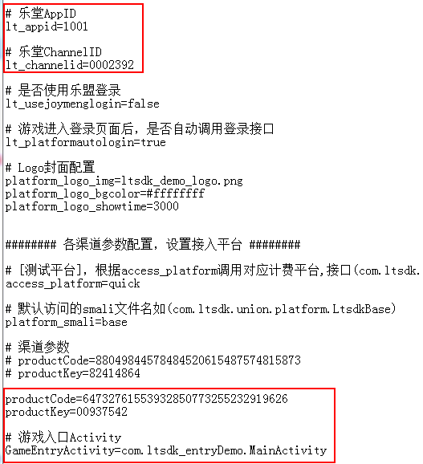

需使用Quick渠道闪屏入口Activity作为主入口

2、渠道配置检查:

<https://www.quicksdk.com/doc-13.html>

